Ponedeljek, 30.3.2020

SLJ: Majda Koren: Mala pošast Mici
Prijatelj- ica te je povabila na rojstni dan. Katero igračo bi izbral-a za darilo in zakaj?
Prisluhni pravljici:
Nekega dne je tudi stric Zlatko takole kot ti izbiral igrače za rojstni dan svojega nečaka. Izbral je tisto, ki mu je bila najbolj všeč … v resnici pa ni vedel, da to sploh ni igrača, ampak je … No, to boš izvedel, če boš prisluhnil zgodbici, ki jo je napisala pisateljica Majda Koren.

Kdo je Mici? Opiši jo.
V čem se Mici razlikuje od drugih igrač?
Zakaj Mici ni hotela spati na nočni omarici?
Kaj je zjutraj naredil Šimen za Mici?
Kam je zjutraj stekla Mici? Kaj misliš, da je tam naredila?

Verjetno te zanima kako se zgodbica nadaljuje? Jutri dobiš novo zgodbico o Mali pošasti Mici.
MAT: Zamenjam vrstni red seštevancev

Na mizo položi 3 modre kocke in 4 rumene kock.
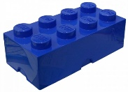

Kako bi zapisal-a račun?
3 + 4 =
Vzemi zvezek s kvadratki. Ne rabiš risati kock, samo pobarvaj kvadratke z modro in rumeno barvo ter spodaj napiši račun in ga izračunaj.

Zdaj pa nastavi 4 rumene kocke in 3 modre kocke.
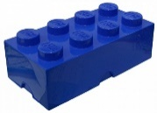
Kako bi zapisal- a račun?
4 + 3 =

V zvezek nariši in zapiši račun ter izračunaj.

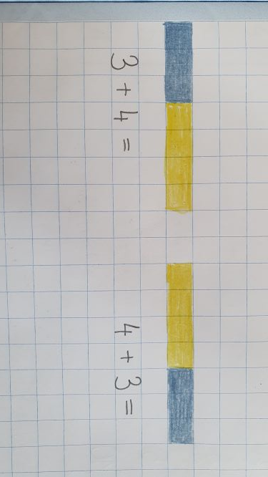

Koliko je bilo vseh kock v prvem primeru? Koliko je bilo vseh kock v drugem primeru? (V OBEH PRIMERIH 7)
Če pogledaš še enkrat oba računa, kakšna je razlika med njima? (ZAMENJALI SMO VRSTNI RED ŠTEVIL 3 in 4.)
A se je rezultat spremenil? NE
ČE ZAMENJAMO VRSTNI RED ŠTEVIL PRI SEŠTEVANJU, DOBIMO VEDNO ENAK REZULTAT.

V zvezek s kvadratki za vajo reši še nekaj primerov. Seštej in pripiši še drugi račun.

3 + 5 = 5 + 3 =
2 + 8 = + =
0 + 7 = + =
1 + 4 = + =
3 + 6 = + =
5 + 0 = + =

SPO: Čutila

Dobro prisluhni pesmici, ko zaslišiš del telesa, ga pokaži.
Z ušesi poslušam,
z jezikom okušam,
z očmi vidim v daljave,
z nosom zaznavam vonjave,
s kožo čutim mraz, toploto,
bolečino in gorkoto,
s kožo tipam tip, tip, tip,
s prsti merim svoj utrip.
A veš kako imenujemo vse te dele telesa z eno besedo? ČUTILA

V zvezek (šolarček- SPO) napiši naslov ČUTILA. Imaš rad-a uganke? Prisluhni ugankam in nariši rešitve.
V USTIH SE VRTI,
V ČEVLJIH TIHO ŽDI.
Rešitev: jezik

DVE OKENCI NA OBRAZU IMAŠ,
Z NJIMA V SVET SE OZIRAŠ,
ZJUTRAJ JIH ODPREŠ, ZVEČER ZAPREŠ.
Rešitev: oči

Skakalnica sredi obraza
je čisto rdeča od mraza.
Rešitev: nos

VSE IZVE SE, VSE SE SLIŠI,
V POLŽEVI ČLOVEŠKI HIŠI.
Rešitev: uho

Z NJO ČUTIM MRAZ, TOPLOTO
BOLEČINO IN GORKOTO.
Rešitev: koža

V petek bomo potrebovali reklame v katerih so fotografije hrane!!!

ŠPO: Zumba za otroke

https://www.youtube.com/watch?v=FP0wgVhUC9w

